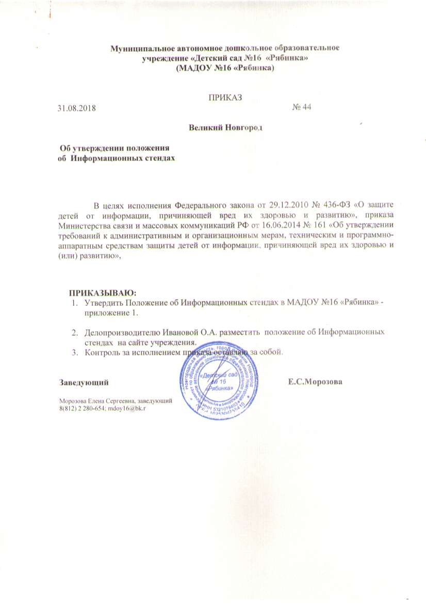

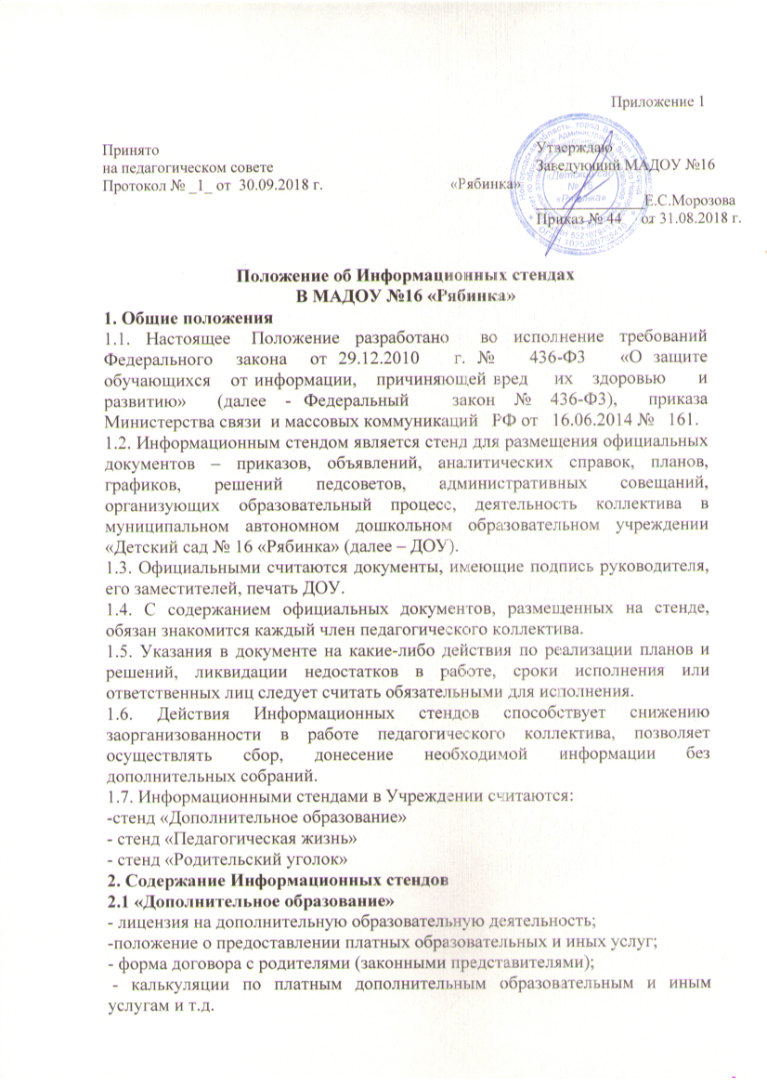

2.2. «Педагогическая жизнь»
- планы работы Учреждения;
- педсоветы (решение);
- конкурсы ,фестивали;
- приказы, распоряжения;
- контроль и т.д.
2.3. «Родительский уголок»
- приказы по основной деятельности;
- приказы, письма управления образования;
- информация об оплате за содержание ребенка в ДОУ и т. д.
3. Продолжительность размещения информации:
3.1. 1 вид – информация постоянного характера (копии нормативных документов учреждения, планы работы, приказы особой важности, расписание занятий, учебный график);
2 вид – информация временного характера.
3.2. Положения о подготовке мероприятий размещаются не позднее, чем за неделю до сроков проведения.
3.3. Продолжительность может увеличиваться по решению администрации.

